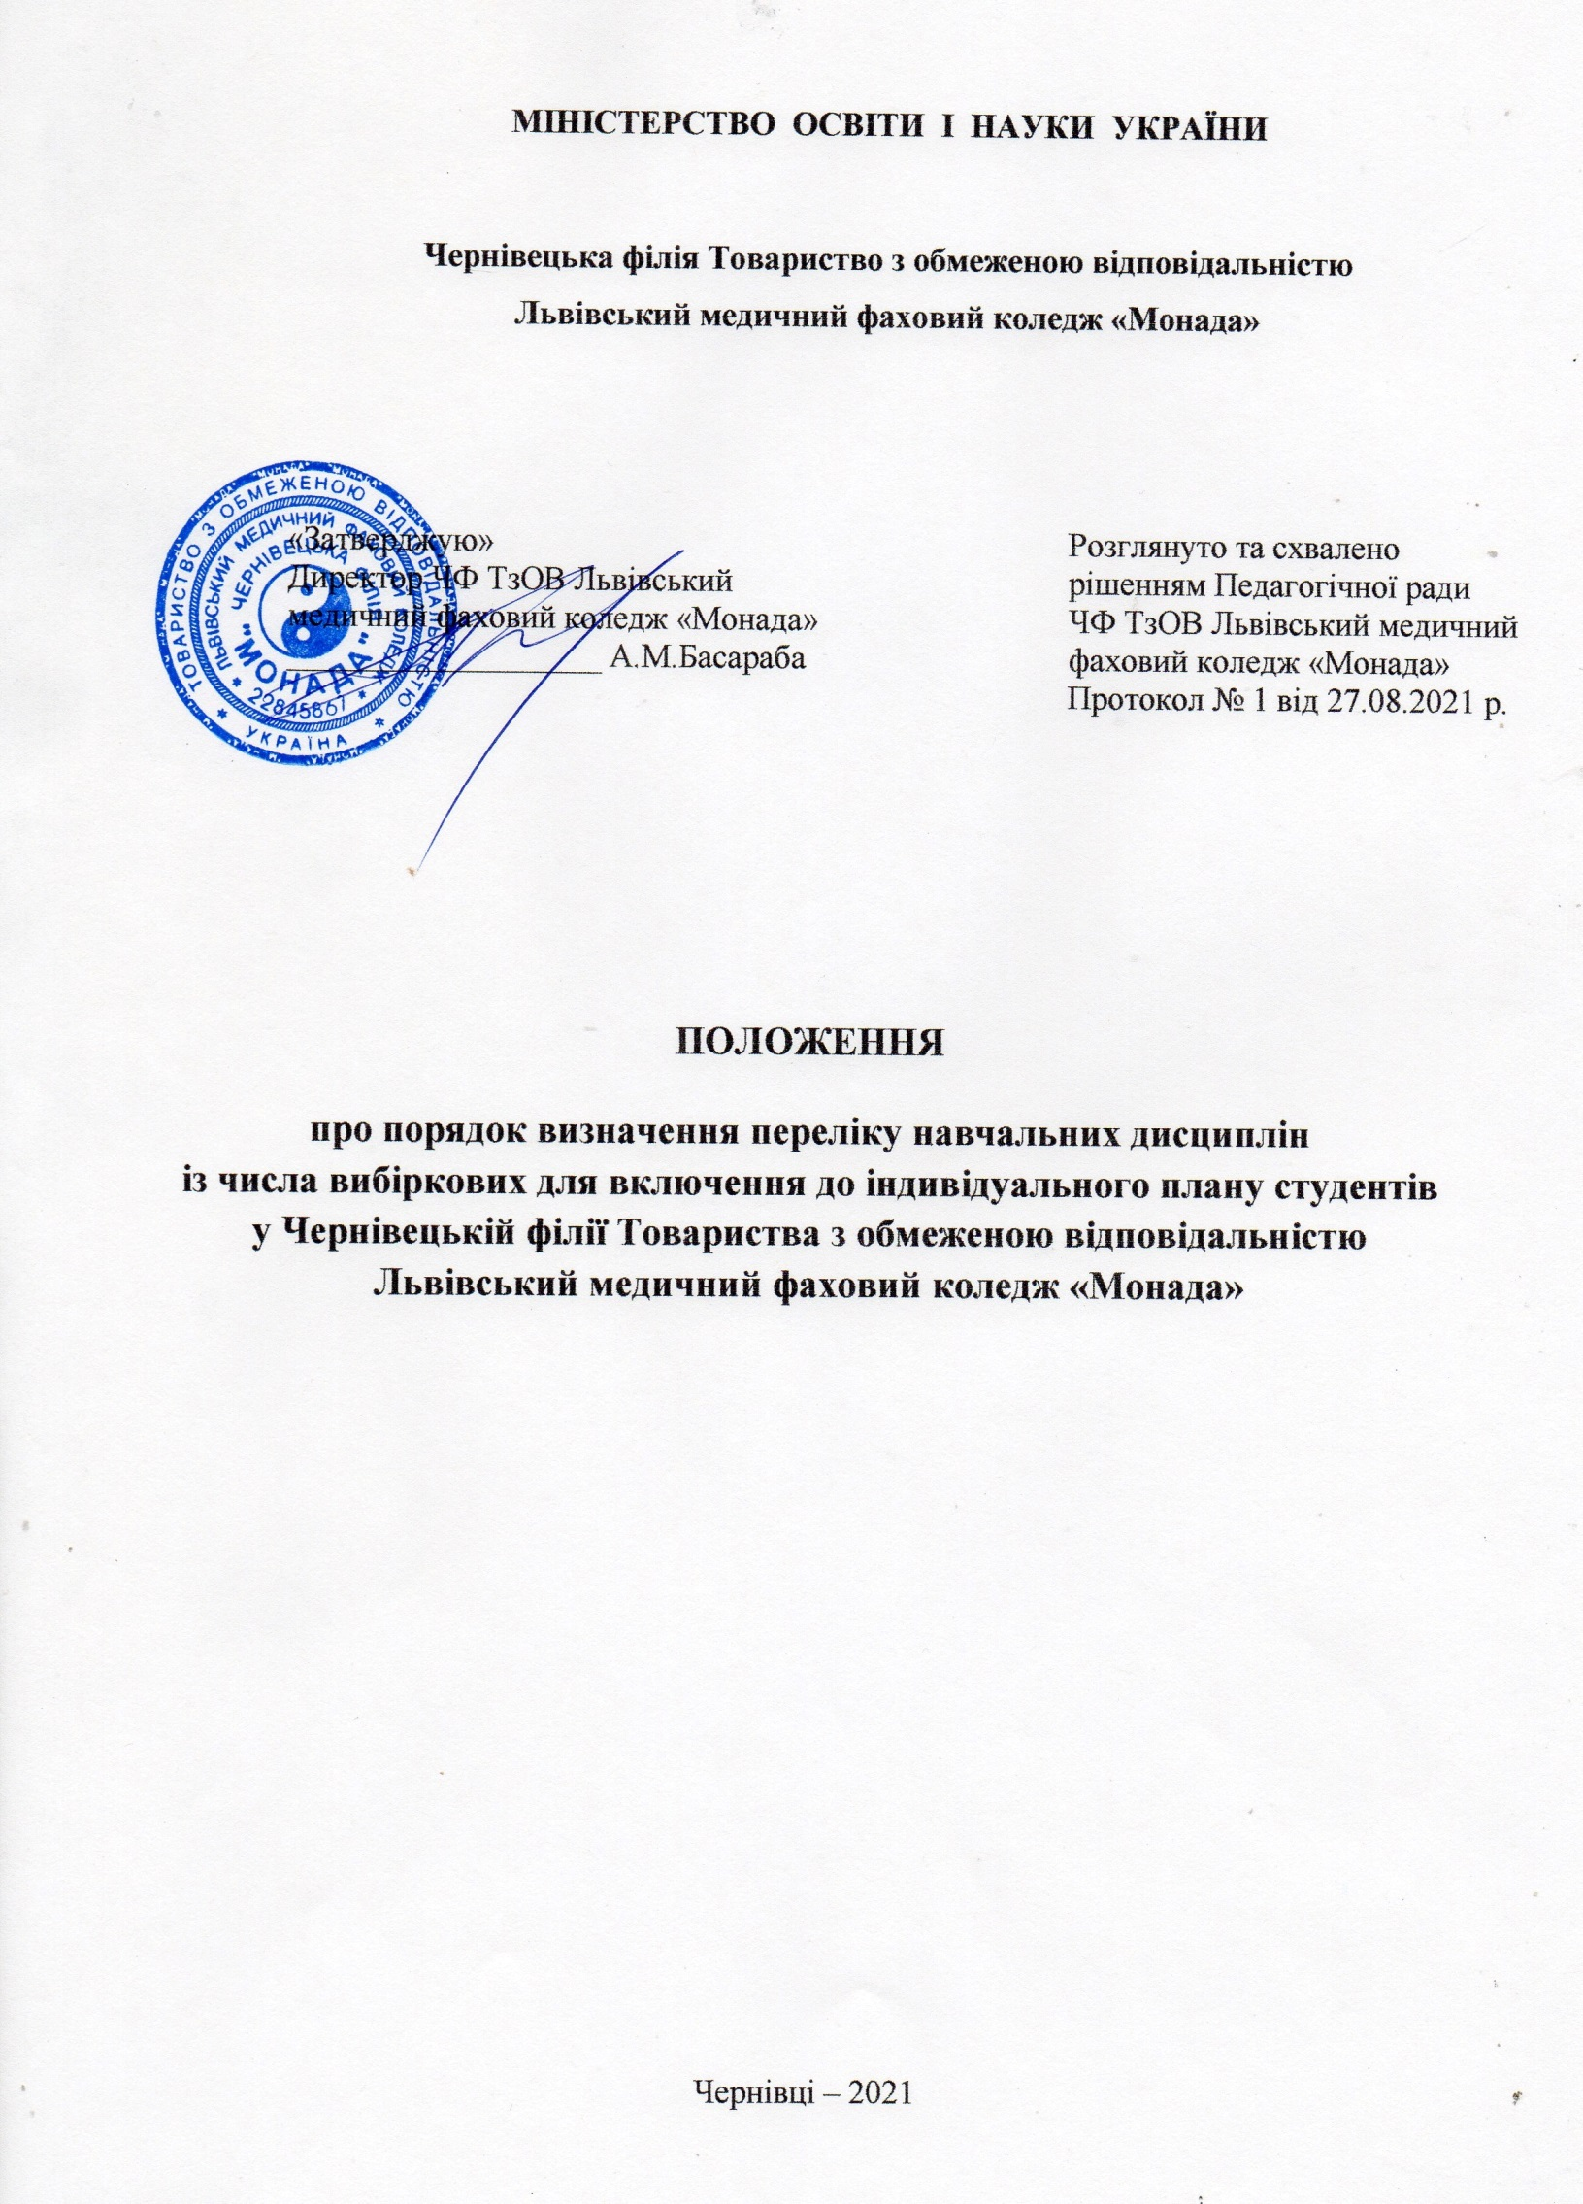

ПОЛОЖЕННЯ
про порядок визначення переліку навчальних дисциплін із числа вибіркових для включення до індивідуального плану студентів
у Чернівецькій філії ТзОВ Львівський медичний фаховий коледж «Монада»

Загальні положення
  - Положення розроблено з метою конкретизації процедури формування переліку та подальшого вивчення студентом навчальних дисциплін із циклу вільного вибору для відповідних освітніх ступенів відповідно до Закону України «Про вищу освіту», «Про фахову передвищу освіту» та Положення про організацію освітнього процесу в Чернівецькій філії ТзОВ Львівський медичний фаховий коледж «Монада».

  - Навчальні дисципліни за вибором здобувача освіти або вибіркові навчальні дисципліни, які вводяться навчальним закладом, з метою задоволення освітніх і кваліфікаційних потреб студентів, посилення їх конкурентної спроможності та затребуваності на ринку праці та ефективного використання можливостей коледжу, сприяють академічній мобільності студента та його особистим інтересам, дозволяють здійснювати впровадження спеціалізацій у межах базової спеціальності з метою формування державних фахових компетенцій здобувача відповідно до вимог ринку праці.
Визначені для вільного вибору студентів спеціалізації повинні бути спрямовані на формування у фахівців універсальних компетентностей.

  - Вільний вибір навчальних дисциплін здійснюється як правило з блоків гуманітарних дисциплін та дисциплін спеціалізації (поглибленого вивчення). Приблизний перелік цих дисциплін визначається в ході формування навчального плану підготовки фахівців відповідного освітнього ступеня і спеціальності.

  - Розширений перелік дисциплін для вибору студентами надається їм протягом першого семестру або першого року навчання, з яких студент повинен обрати дисципліни загальним обсягом не менш ніж 10% кредитів всього навчального плану для освітньо-професійного ступеня фаховий молодший бакалавр.

- Порядок реалізації права вільного вибору студентами
навчальних дисциплін

  - Циклові комісії, які забезпечують викладання вибіркових дисципліни, до 01 жовтня кожного навчального року подають до відповідних відділень список дисциплін, які пропонуються для вибору студентам на наступний навчальний рік, робочі навчальні програми і короткі анотації цих дисциплін.
  - Протягом першого півріччя відділення та циклові комісії організовують представлення дисциплін вільного вибору студентів (у вільний від аудиторних занять час), а також розміщення матеріалів на сайтах відділення або циклові комісії.
  - Вибір дисциплін студентом здійснюється шляхом подачі письмової заяви на ім’я завідуючого відділення до 01 березня поточного навчального року.
  - Керівництво відділенням узагальнює результати вибору студентами дисциплін. Якщо для вивчення окремої вибіркової дисципліни не сформувалась мінімальна кількість студентів відповідно до діючих нормативних документів, то завідувач відділення доводить до відома студентів певний блок дисциплін, які не будуть вивчатись. Після цього студент протягом тижня повинен обрати інший блок дисциплін, з яких сформувалась (чи сформується) кількісно достатня група студентів.
На кожен навчальний рік допустима кількість студентів може коригуватися наказом директора.

  - Студент, який не визначився з переліком вибіркових дисциплін та не подав заповнену заяву у визначені терміни, буде записаний на вивчення тих дисциплін, які відділення вважатиме необхідними для оптимізації кількісного складу академічних груп.

  - Після остаточного формування і погодження академічних груп з вивчення вибіркових дисциплін, інформація про вибіркові дисципліни вноситься до індивідуального плану студента. З даного моменту вибіркова дисципліна стає для студента обов’язковою.

  - На підставі результатів вибору студентами навчальних дисциплін відділеннями уточняється навчальний план і формується навчальне навантаження викладачів на наступний навчальний рік.
Студент в односторонньому порядку не може відмовитись від вільного вибору дисциплін (спеціалізацій). Самочинна відмова від визначення курсу тягне за собою академічну заборгованість, за що студент може бути відрахований з коледжу.

- Прикінцеві положення
  - Педрада закладу може дозволити студентам-учасникам програм академічної мобільності зараховувати вибіркові дисципліни, які прослухані в іншому навчальному закладі-партнері, але не передбачені навчальним планом відповідної спеціальності в інституті (до 20 кредитів).
  - Педрада коледжу може дозволити перезарахування дисциплін у разі поновлення або переведення студента (до 20 кредитів).
  - Перезарахування кредитів проводиться за рахунок фактично вивчених дисциплін певного циклу за умови однакової кількості кредитів.
  - Зміни та доповнення до даного Положення вносяться та затверджуються педрадою у тому ж порядку, що й саме Положення.

Додаток

ЗРАЗОК заяви студента на включення до індивідуального плану дисциплін вільного вибору (фахової програми)

Завідувачу
відділення студента _ (прізвище, ініціали)

курсу, групи

ЗАЯВА
Прошу включити в мій індивідуальний навчальний план на 20_ /20_ навчальний рік наступні навчальні дисципліни вільного вибору:

(дата) (підпис)

